**КИЇВСЬКИЙ НАЦІОНАЛЬНИЙ УНІВЕРСИТЕТ**

**ІМЕНІ ТАРАСА ШЕВЧЕНКA**

**ФАКУЛЬТЕТ ІНФОРМАЦІЙНИХ ТЕХНОЛОГІЙ**

**Кафедра прикладних інформаційних систем**

**Лабораторна робота №2**

з дисципліни «Операційні системи»

Виконав: студент групи ПП-11

%username%

Перевірила:

Духновська К.К.

Київ – 202

1. **Завдання**

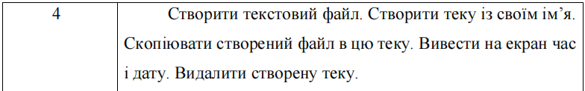

Розробити файли Name1.bat (зробити каталог Name1 на диску С:),

Name2.bat (перейти з будь якого місця на диску у каталог Name1),

Name3.bat (скопіювати файл Name1.bat у файл Name2.bat)

Продивитись 1 главу книги Джонсон М. Харт. Системное

программирование в среде Windows. Спробувати відлагоджувати

програму 1.

1. **Виконання**

Cтворюємо теку зі своїм ім’ям в корені диску С, скануємо диск

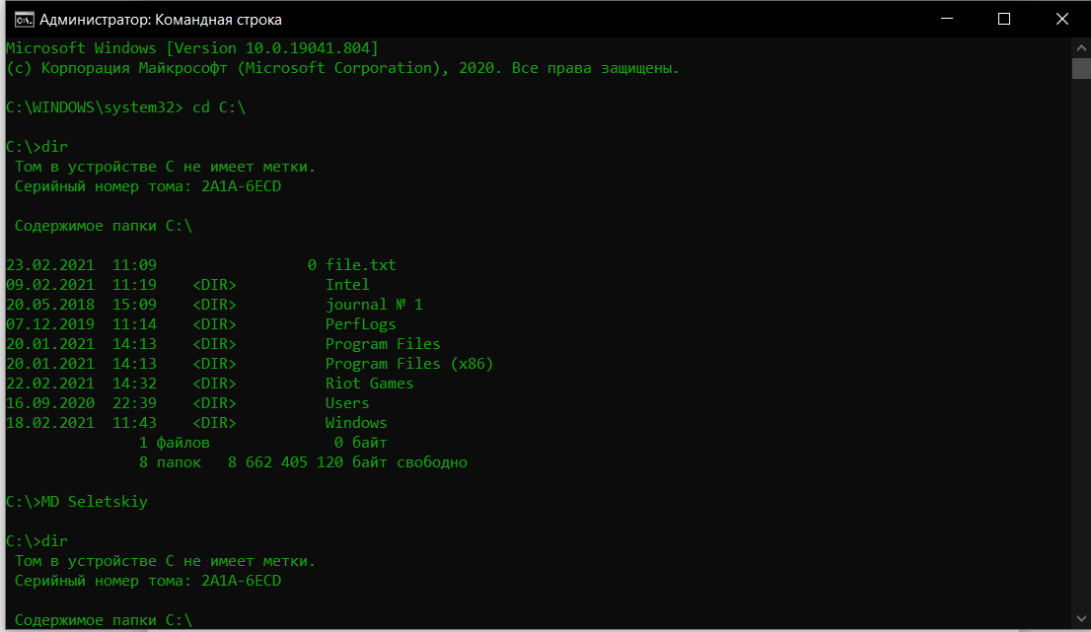

Копіюємо файл, виводимо дату та час.

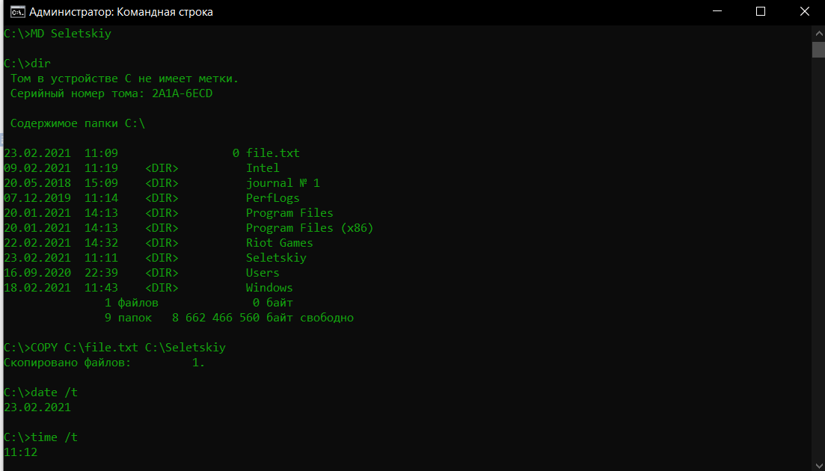

Пробуємо видалити теку, але вона не є пустою. Виконуємо команду del, після чого видаляємо теку

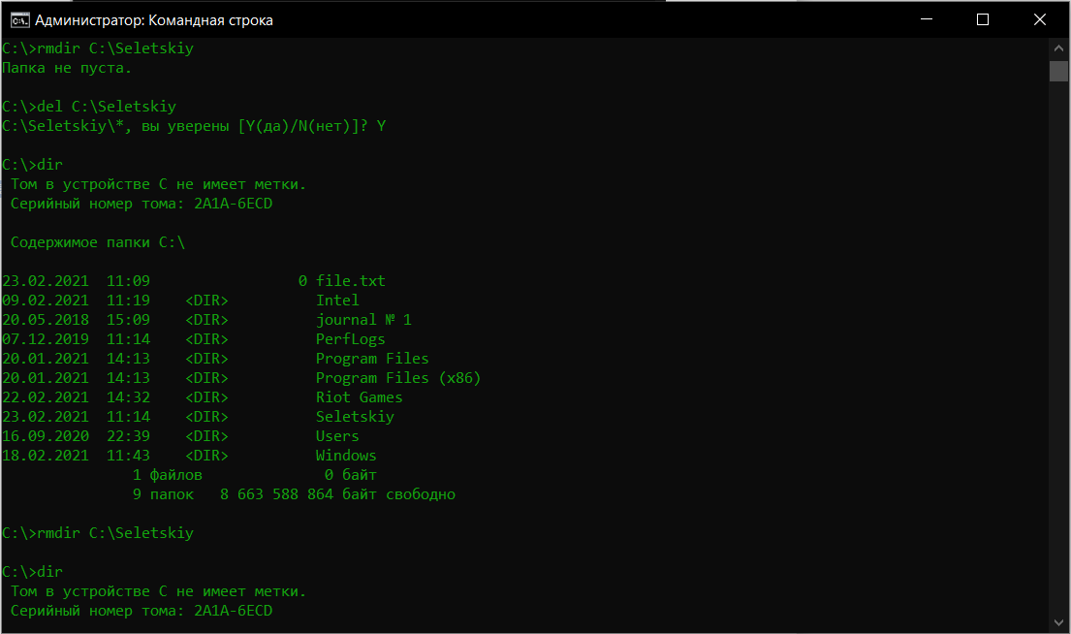

Бачимо, що тека була видалена.

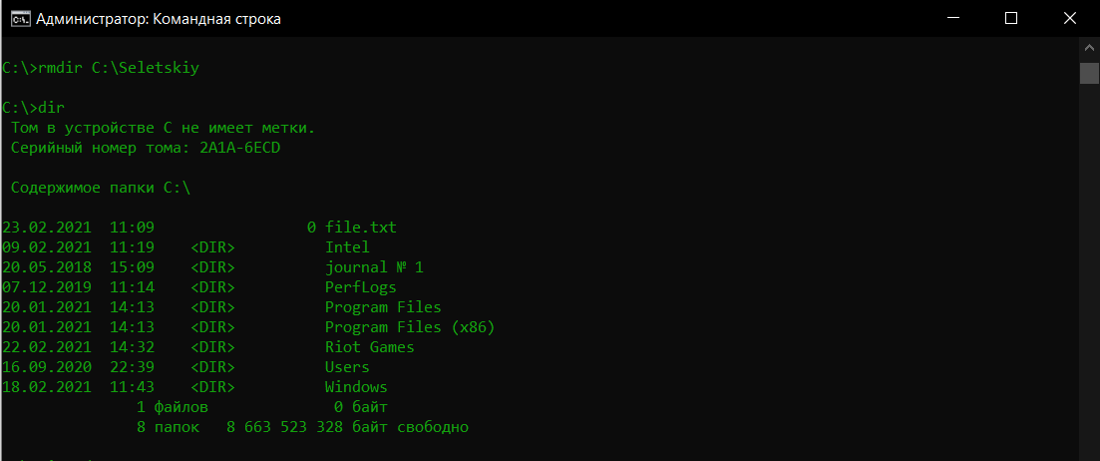

Завдання 2:

Диск С перед виконанням .bat файлів

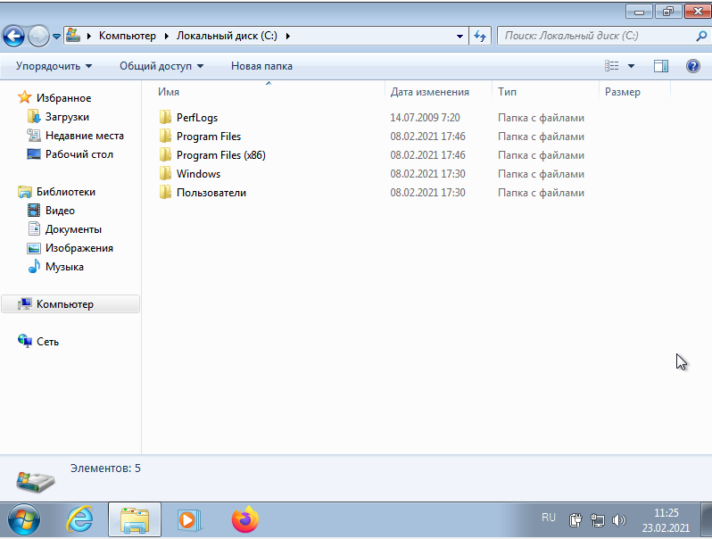

Власне .bat файли:

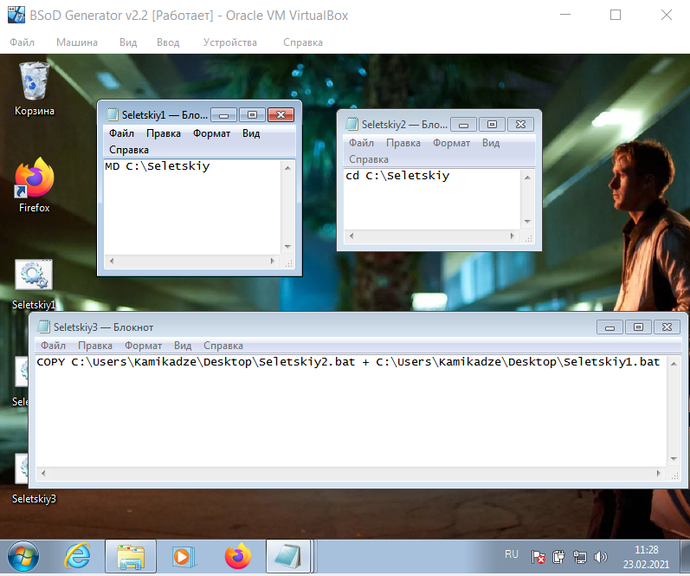

Диск С після виконання .bat файлів

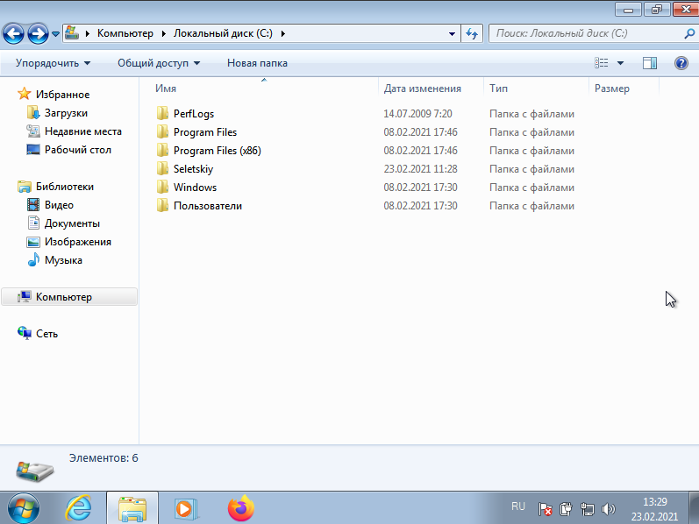

Другий файл після виконання .bat файлів

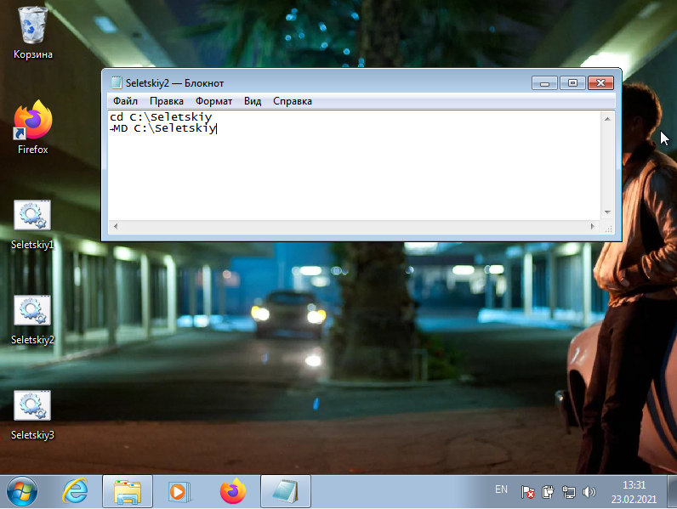

Завдання 3:

Скомпілюємо код з книги в IDE Visual Studio:

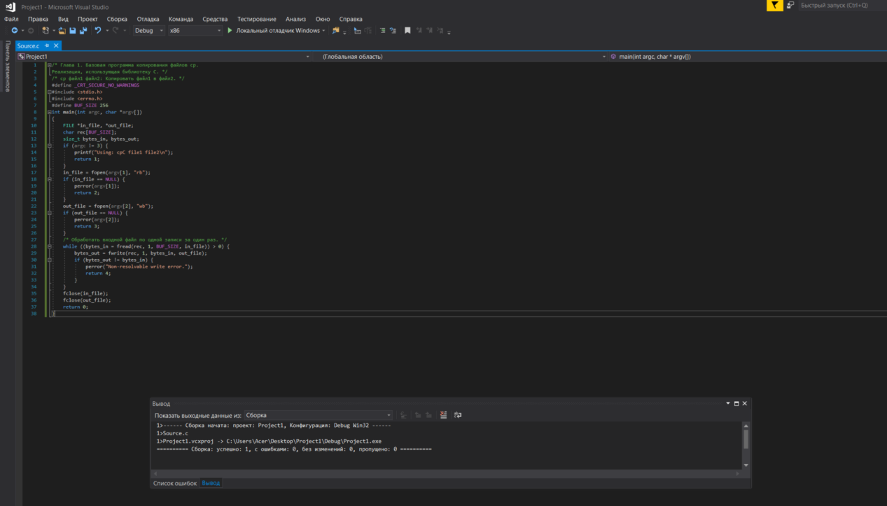

Код:

/* Глава 1. Базовая программа копирования файлов cp.

Реализация, использующая библиотеку C. */

/* cp файл1 файл2: Копировать файл1 в файл2. */

#define _CRT_SECURE_NO_WARNINGS

#include <stdio.h>

#include <errno.h>

#define BUF_SIZE 256

int main(int argc, char *argv[])

{

FILE *in_file, *out_file;

char rec[BUF_SIZE];

size_t bytes_in, bytes_out;

if (argc != 3) {

printf("Using: cpC file1 file2\n");

return 1;

}

in_file = fopen(argv[1], "rb");

if (in_file == NULL) {

perror(argv[1]);

return 2;

}

out_file = fopen(argv[2], "wb");

if (out_file == NULL) {

perror(argv[2]);

return 3;

}

/* Обработать входной файл по одной записи за один раз. */

while ((bytes_in = fread(rec, 1, BUF_SIZE, in_file)) > 0) {

bytes_out = fwrite(rec, 1, bytes_in, out_file);

if (bytes_out != bytes_in) {

perror("Non-resolvable write error.");

return 4;

}

}

fclose(in_file);

fclose(out_file);

return 0;

}

Код успішно компілюється та працює:

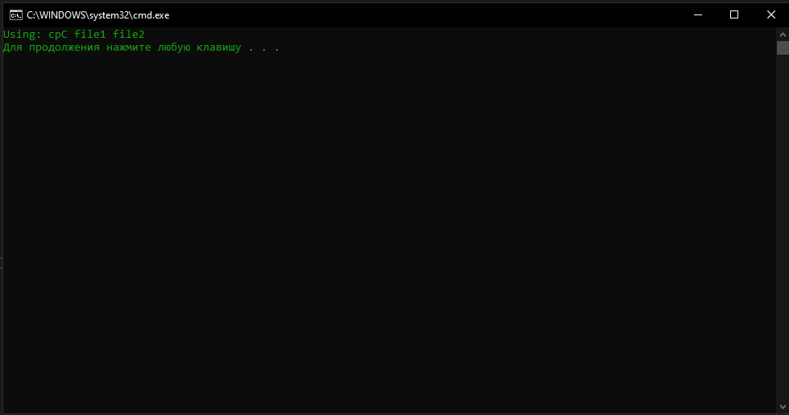

1. **Висновок**

Консоль операційної системи Microsoft Windows (утиліта cmd.exe) — це командний рядок, за допомогою якого можна керувати операційною системою Windows та вносити зміни у її налаштування. В результаті виконання даної практичної роботи я отримав практичні навички роботи з консоллю.